附件1-1
需方补助项目及标准（台山、开平、恩平）
目标疾病 | 检查项目 |  |  | 补助对象 | 服务机构 | 医疗机构收费标准（元/例） | 财政结算标准（元/例） | 需要筛查人数比例 | 省财政预拨和结算比例 | 财政预拨标准（元/人）
 |  |  |  |  |  |  |  |  |  | 小计 | 省财政预拨标准 | 市县财政预拨标准
 |  |  |  |  |  | [1] | [2]=[1]*0.9 | [3] | [4] | [5]=[6]+[7] | [6]=[2]*[3]*[4] | [7]=[2]*[3]*（1-[4]）
合计 |  |  |  |  |  |  |  |  | 60% | 834 | 500 | 334
一、产前筛查及诊断 |  |  |  |  |  |  |  |  |  | 620 | 370 | 250
（一）产前筛查 |  |  |  |  |  |  |  |  |  | 542 | 326 | 216
1、地中海贫血 | 原有 | 初筛 | 血常规（MCV、MCH） | 计划怀孕夫妇 | 孕前优生项目 | / | / | 100% |  | /
1、地中海贫血 | 原有 | 复筛 | 地贫血红蛋白分析 | 夫妇双方血常规检测至少一方为阳性（含自费病人），且双方进行血红蛋白分析检测（按初筛人群25%计算）。 | 产前筛查机构 | 42.3 | 38.1 | 25% | 60% | 10 | 6 | 4
1、地中海贫血 | 原有 | 复筛 | 地贫基因检测（致病突变缺失及罕见α、β测序） | 夫妇双方经血红蛋白分析为双方阳性（含自费病人），且双方进行地贫基因检测。未发现致病突变的做罕见α、β测序（按初筛人群6.25%计算） | 产前筛查机构 | 574.5 | 517.0 | 6.25% | 60% | 32 | 19 | 13
2、唐氏综合征及其他致死致残性染色体异常 | 原有 | 初筛 | 孕早期（11-13+6周）血清学（β-HCG+ PAPP） | 按目前筛查实际约70%选择早期唐筛。 | 产前筛查机构 | 130 | 117.0 | 70% | 60% | 82 | 49 | 33
2、唐氏综合征及其他致死致残性染色体异常 | 原有 | 初筛 | 孕中期（15-20周）血清学（β-HCG+AFP+uE3） | 按目前筛查实际约30%选择中期唐筛。 | 产前筛查机构 | 147.4 | 132.7 | 30% | 60% | 40 | 24 | 16
2、唐氏综合征及其他致死致残性染色体异常 | 新增 | 复筛 | 孕妇外周血游离DNA产前筛查（NIPT） | 经血清学筛查为临界风险的孕妇（非整倍体风险值介于高风险切割值与1/1000的孕妇， 按初筛人群10%计算，财政定额补助600元，不足部分个人自付或医保补助） | 全省55家经批准的产前诊断机构 | 1411.7 | 600.0 | 10.0% | 60% | 60 | 36 | 24
3、严重致死致残性结构畸形 | 原有 | 初筛 | 孕早期（11-13+6周）超声检查（含NT） | 所有孕妇 | 产前筛查机构 | 177 | 159.3 | 100% | 60% | 159 | 96 | 63
3、严重致死致残性结构畸形 | 原有 | 初筛 | II 级产前超声检查 | 所有孕妇 | 产前筛查机构 | 177 | 159.3 | 100% | 60% | 159 | 96 | 63
（二）产前诊断（其中，基因诊断按照1850元/胎定额补助） |  |  |  |  |  |  |  |  |  | 78 | 44 | 34
1、地中海贫血 | 原有 | 基因诊断 | 绒毛/羊水/脐血地贫产前诊断 | 夫妇双方携带同型α或β地贫基因（按初筛人群1%计算）。 | 全省经批准的产前诊断机构 | 1967 | 1850 | 1.0% | 60% | 19 | 11 | 8
2、其他严重致死致残单基因疾病（新增） | 新增 | 基因诊断 | 绒毛/羊水/脐血其他严重致死致残单基因疾病的基因诊断（具体方法见干预病种技术规范） | 已生育一胎严重单基因遗传病的夫妇、通过筛查发现夫妇双方携带同一种严重单基因遗传病基因（按初筛人群5‰计算） | 全省经批准的产前诊断机构 | 2070 | 1850 | 5‰ | 60% | 9 | 5 | 4
3、唐氏综合征及其他致死致残性染色体异常 | 原有 | 基因诊断 | 绒毛/羊水/脐血染色体核型分析 | 高风险孕妇，三选其一（按初筛人群1.5%计算） | 全省经批准的产前诊断机构 | 1992 | 1850 | 0.5% | 60% | 9 | 5 | 4
3、唐氏综合征及其他致死致残性染色体异常 | 原有 | 基因诊断 | 绒毛/羊水/脐血染色体微阵列分析（CMA） | 高风险孕妇，三选其一（按初筛人群1.5%计算） | 全省经批准的产前诊断机构 | 4353 | 1850 | 0.5% | 60% | 9 | 5 | 4
3、唐氏综合征及其他致死致残性染色体异常 | 原有 | 基因诊断 | 绒毛/羊水/脐血基因组拷贝数变异测分析 （CNV-seq） | 高风险孕妇，三选其一（按初筛人群1.5%计算） | 全省经批准的产前诊断机构 | 3111 | 1850 | 0.5% | 60% | 9 | 5 | 4
4、严重致死致残性结构畸形 | 原有 | 基因诊断 | 绒毛/羊水/脐血染色体核型分析 | 筛查阳性的孕妇，三选其一。（按初筛人群1％计算） | 全省经批准的产前诊断机构 | 1992 | 1850 | 0.4% | 60% | 6 | 4 | 2
4、严重致死致残性结构畸形 | 原有 | 基因诊断 | 绒毛/羊水/脐血染色体微阵列分析（CMA） | 筛查阳性的孕妇，三选其一。（按初筛人群1％计算） | 全省经批准的产前诊断机构 | 4353 | 1850 | 0.3% | 60% | 6 | 3 | 3
4、严重致死致残性结构畸形 | 原有 | 基因诊断 | 绒毛/羊水/脐血基因组拷贝数变异测序（CNV-seq） | 筛查阳性的孕妇，三选其一。（按初筛人群1％计算） | 全省经批准的产前诊断机构 | 3111 | 1850 | 0.3% | 60% | 6 | 3 | 3
4、严重致死致残性结构畸形 | 原有 | 超声诊断 | III级产前超声检查 | 筛查阳性的孕妇（按初筛人群1%计算） | 全省经批准的产前诊断机构 | 390 | 390.0 | 1.0% | 60% | 4 | 2 | 2
4、严重致死致残性结构畸形 | 原有 | 超声诊断 | 先天性心脏病的胎儿心脏彩超检查（胎儿超声心动图检查） | 筛查阳性的孕妇（按初筛人群2‰计算） | 全省经批准的产前诊断机构 | 360 | 360.0 | 2‰ | 60% | 1 | 1 | 0
二、新生儿疾病筛查 |  |  |  |  |  |  |  |  |  | 214 | 130 | 84
1、先天性甲状腺功能减低症 | 原有 | 初筛 | 血清促甲状腺激素测定（化学发光法） | 初筛为所有新生儿 | 市新生儿遗传代谢病筛查中心 | 33.1 | 29.8 | 100% | 60% | 30 | 19 | 11
1、先天性甲状腺功能减低症 | 原有 | 复筛 | 甲状腺功能三项（TSH,FT3,FT4,） | 筛查阳性的新生儿（按初筛人群2％计算）（甲低） | 市新生儿遗传代谢病筛查中心 | 127.5 | 114.8 | 2% | 60% | 2 | 1 | 1
2、苯丙酮尿症 | 原有 | 初筛 | 苯丙氨酸测定(PKU)定量 | 初筛为所有新生儿 | 市新生儿遗传代谢病筛查中心 | 23 | 20.7 | 100% | 60% | 20 | 12 | 8
2、苯丙酮尿症 | 新增 | 复筛 | 串联质谱法 | 筛查阳性的新生儿（按初筛人群0.3％计算）（苯丙酮尿症等） | 市新生儿遗传代谢病筛查中心 | 241.8 | 217.6 | 0.30% | 60% | 1 | 1 | 0
3、G6PD缺乏症 | 原有 | 初筛 | 葡萄糖6-磷酸脱氢酶荧光斑点试验 | 初筛为所有新生儿 | 市新生儿遗传代谢病筛查中心 | 9.9 | 8.9 | 100% | 60% | 9 | 5 | 4
3、G6PD缺乏症 | 原有 | 复筛 | 比值法 | 筛查阳性的新生儿（按初筛人群5％计算）（G6PD） | 市新生儿遗传代谢病筛查中心 | 9.2 | 8.3 | 5.0% | 60% | 1 | 1 | 0
4、先天性肾上腺皮质增生症（新增） | 新增 | 初筛 | 17α羟孕酮测定（化学发光法） | 初筛为所有新生儿 | 市新生儿遗传代谢病筛查中心 | 47.2 | 42.5 | 100% | 60% | 42 | 26 | 16
4、先天性肾上腺皮质增生症（新增） | 新增 | 复筛 | 17α羟孕酮，皮质醇，睾酮，雄烯二酮，脱氢表雄酮 | 筛查阳性的新生儿（按初筛人群2％计算）（甲低）（CAH） | 市新生儿遗传代谢病筛查中心 | 107.5 | 96.8 | 2% | 60% | 2 | 1 | 1
5、新生儿听力筛查 | 原有 | 初筛 | 耳声发射检查 | 初筛为所有新生儿 | 各市新生儿听力筛查机构 | 84.2 | 75.8 | 100% | 60% | 76 | 46 | 30
5、新生儿听力筛查 | 原有 | 复筛 | 耳声发射检查OAE+自动听性脑干反应AABR | 筛查阳性的新生儿（按初筛人群5％计算）（听力筛查） | 各市新生儿听力筛查机构 | 299.5 | 269.6 | 5% | 60% | 14 | 8 | 6
6、早产儿视网膜病变（新增） | 新增 | 初筛 | 新生儿视网膜筛查 | 所有早产儿（按早产率4.85%计算） | 有条件的县级以上定点新生儿筛查机构 | 323 | 290.7 | 4.85% | 60% | 14 | 8 | 6
6、早产儿视网膜病变（新增） | 新增 | 复筛 | 视网膜病变复筛/诊断 | 初筛阳性新生儿（按所有新生儿1%计算） | 有条件的县级以上定点新生儿筛查机构 | 323 | 290.7 | 1% | 60% | 3 | 2 | 1
备注：一、产前诊断定额补助1850元/胎参考广东省卫生计生委广东省财政厅《关于印发广东省地中海贫血预防控制项目实施方案的通知》（粤卫函[2017]698号）确定的标准。二、NIPT为新增项目，财政定额补助600元/例，不足部分个人自付或医保补助。三、III级产前超声检查财政定额补助390元/例、先天性心脏病的胎儿心脏彩超检查财政定额补助360元/例。四、其他筛查项目按照广州地区二级医疗机构或者三级医疗机构承担的收费标准的90%确定结算标准。五、检查内容为参考项目，各地可以有调整，省财政按照【检查项目】*【财政人均结算标准】*【省财政结算比例】进行结算，市财政按照【检查项目】*【财政人均结算标准】*20%进行结算。

附件1-2
需方补助项目及标准（蓬江、江海、新会、鹤山）
目标疾病 | 检查项目 |  |  | 补助对象 | 服务机构 | 医疗机构收费标准（元/例） | 财政结算标准（元/例） | 需要筛查人数比例 | 市财政预拨和结算比例 | 财政预拨标准（元/人）
 |  |  |  |  |  |  |  |  |  | 小计 | 市财政预拨标准 | 县（区）财政预拨标准
 |  |  |  |  |  | [1] | [2]=[1]*0.9 | [3] | [4] | [5]=[6]+[7] | [6]=[2]*[3]*[4] | [7]=[2]*[3]*（1-[4]）
合计 |  |  |  |  |  |  |  |  | 20% | 834 | 168 | 666
一、产前筛查及诊断 |  |  |  |  |  |  |  |  |  | 620 | 124 | 496
（一）产前筛查 |  |  |  |  |  |  |  |  |  | 542 | 108 | 434
1、地中海贫血 | 原有 | 初筛 | 血常规（MCV、MCH） | 计划怀孕夫妇 | 孕前优生项目 | / | / | 100% |  | /
1、地中海贫血 | 原有 | 复筛 | 地贫血红蛋白分析 | 夫妇双方血常规检测至少一方为阳性（含自费病人），且双方进行血红蛋白分析检测（按初筛人群25%计算）。 | 产前筛查机构 | 42.3 | 38.1 | 25% | 20% | 10 | 2 | 8
1、地中海贫血 | 原有 | 复筛 | 地贫基因检测（致病突变缺失及罕见α、β测序） | 夫妇双方经血红蛋白分析为双方阳性（含自费病人），且双方进行地贫基因检测。未发现致病突变的做罕见α、β测序（按初筛人群6.25%计算） | 产前筛查机构 | 574.5 | 517.0 | 6.25% | 20% | 32 | 6 | 26
2、唐氏综合征及其他致死致残性染色体异常 | 原有 | 初筛 | 孕早期（11-13+6周）血清学（β-HCG+ PAPP） | 按目前筛查实际约70%选择早期唐筛。 | 产前筛查机构 | 130 | 117.0 | 70% | 20% | 82 | 16 | 66
2、唐氏综合征及其他致死致残性染色体异常 | 原有 | 初筛 | 孕中期（15-20周）血清学（β-HCG+AFP+uE3） | 按目前筛查实际约30%选择中期唐筛。 | 产前筛查机构 | 147.4 | 132.7 | 30% | 20% | 40 | 8 | 32
2、唐氏综合征及其他致死致残性染色体异常 | 新增 | 复筛 | 孕妇外周血游离DNA产前筛查（NIPT） | 经血清学筛查为临界风险的孕妇（非整倍体风险值介于高风险切割值与1/1000的孕妇， 按初筛人群10%计算，财政定额补助600元，不足部分个人自付或医保补助） | 全省55家经批准的产前诊断机构 | 1411.7 | 600.0 | 10.0% | 20% | 60 | 12 | 48
3、严重致死致残性结构畸形 | 原有 | 初筛 | 孕早期（11-13+6周）超声检查（含NT） | 所有孕妇 | 产前筛查机构 | 177 | 159.3 | 100% | 20% | 159 | 32 | 127
3、严重致死致残性结构畸形 | 原有 | 初筛 | II 级产前超声检查 | 所有孕妇 | 产前筛查机构 | 177 | 159.3 | 100% | 20% | 159 | 32 | 127
（二）产前诊断（其中，基因诊断按照1850元/胎定额补助） |  |  |  |  |  |  |  |  |  | 78 | 16 | 62
1、地中海贫血 | 原有 | 基因诊断 | 绒毛/羊水/脐血地贫产前诊断 | 夫妇双方携带同型α或β地贫基因（按初筛人群1%计算）。 | 全省经批准的产前诊断机构 | 1967 | 1850 | 1.0% | 20% | 19 | 4 | 15
2、其他严重致死致残单基因疾病（新增） | 新增 | 基因诊断 | 绒毛/羊水/脐血其他严重致死致残单基因疾病的基因诊断（具体方法见干预病种技术规范） | 已生育一胎严重单基因遗传病的夫妇、通过筛查发现夫妇双方携带同一种严重单基因遗传病基因（按初筛人群5‰计算） | 全省经批准的产前诊断机构 | 2070 | 1850 | 5‰ | 20% | 9 | 2 | 7
3、唐氏综合征及其他致死致残性染色体异常 | 原有 | 基因诊断 | 绒毛/羊水/脐血染色体核型分析 | 高风险孕妇，三选其一（按初筛人群1.5%计算） | 全省经批准的产前诊断机构 | 1992 | 1850 | 0.5% | 20% | 9 | 2 | 7
3、唐氏综合征及其他致死致残性染色体异常 | 原有 | 基因诊断 | 绒毛/羊水/脐血染色体微阵列分析（CMA） | 高风险孕妇，三选其一（按初筛人群1.5%计算） | 全省经批准的产前诊断机构 | 4353 | 1850 | 0.5% | 20% | 9 | 2 | 7
3、唐氏综合征及其他致死致残性染色体异常 | 原有 | 基因诊断 | 绒毛/羊水/脐血基因组拷贝数变异测分析 （CNV-seq） | 高风险孕妇，三选其一（按初筛人群1.5%计算） | 全省经批准的产前诊断机构 | 3111 | 1850 | 0.5% | 20% | 9 | 2 | 7
4、严重致死致残性结构畸形 | 原有 | 基因诊断 | 绒毛/羊水/脐血染色体核型分析 | 筛查阳性的孕妇，三选其一。（按初筛人群1％计算） | 全省经批准的产前诊断机构 | 1992 | 1850 | 0.4% | 20% | 6 | 1 | 5
4、严重致死致残性结构畸形 | 原有 | 基因诊断 | 绒毛/羊水/脐血染色体微阵列分析（CMA） | 筛查阳性的孕妇，三选其一。（按初筛人群1％计算） | 全省经批准的产前诊断机构 | 4353 | 1850 | 0.3% | 20% | 6 | 1 | 5
4、严重致死致残性结构畸形 | 原有 | 基因诊断 | 绒毛/羊水/脐血基因组拷贝数变异测序（CNV-seq） | 筛查阳性的孕妇，三选其一。（按初筛人群1％计算） | 全省经批准的产前诊断机构 | 3111 | 1850 | 0.3% | 20% | 6 | 1 | 5
4、严重致死致残性结构畸形 | 原有 | 超声诊断 | III级产前超声检查 | 筛查阳性的孕妇（按初筛人群1%计算） | 全省经批准的产前诊断机构 | 390 | 390.0 | 1.0% | 20% | 4 | 1 | 3
4、严重致死致残性结构畸形 | 原有 | 超声诊断 | 先天性心脏病的胎儿心脏彩超检查（胎儿超声心动图检查） | 筛查阳性的孕妇（按初筛人群2‰计算） | 全省经批准的产前诊断机构 | 360 | 360.0 | 2‰ | 20% | 1 | 0 | 1
二、新生儿疾病筛查 |  |  |  |  |  |  |  |  |  | 214 | 44 | 170
1、先天性甲状腺功能减低症 | 原有 | 初筛 | 血清促甲状腺激素测定（化学发光法） | 初筛为所有新生儿 | 市新生儿遗传代谢病筛查中心 | 33.1 | 29.8 | 100% | 20% | 30 | 6 | 24
1、先天性甲状腺功能减低症 | 原有 | 复筛 | 甲状腺功能三项（TSH,FT3,FT4,） | 筛查阳性的新生儿（按初筛人群2％计算）（甲低） | 市新生儿遗传代谢病筛查中心 | 127.5 | 114.8 | 2% | 20% | 2 | 1 | 1
2、苯丙酮尿症 | 原有 | 初筛 | 苯丙氨酸测定(PKU)定量 | 初筛为所有新生儿 | 市新生儿遗传代谢病筛查中心 | 23 | 20.7 | 100% | 20% | 20 | 4 | 16
2、苯丙酮尿症 | 新增 | 复筛 | 串联质谱法 | 筛查阳性的新生儿（按初筛人群0.3％计算）（苯丙酮尿症等） | 市新生儿遗传代谢病筛查中心 | 241.8 | 217.6 | 0.30% | 20% | 1 | 0 | 1
3、G6PD缺乏症 | 原有 | 初筛 | 葡萄糖6-磷酸脱氢酶荧光斑点试验 | 初筛为所有新生儿 | 市新生儿遗传代谢病筛查中心 | 9.9 | 8.9 | 100% | 20% | 9 | 2 | 7
3、G6PD缺乏症 | 原有 | 复筛 | 比值法 | 筛查阳性的新生儿（按初筛人群5％计算）（G6PD） | 市新生儿遗传代谢病筛查中心 | 9.2 | 8.3 | 5.0% | 20% | 1 | 0 | 1
4、先天性肾上腺皮质增生症（新增） | 新增 | 初筛 | 17α羟孕酮测定（化学发光法） | 初筛为所有新生儿 | 市新生儿遗传代谢病筛查中心 | 47.2 | 42.5 | 100% | 20% | 42 | 8 | 34
4、先天性肾上腺皮质增生症（新增） | 新增 | 复筛 | 17α羟孕酮，皮质醇，睾酮，雄烯二酮，脱氢表雄酮 | 筛查阳性的新生儿（按初筛人群2％计算）（甲低）（CAH） | 市新生儿遗传代谢病筛查中心 | 107.5 | 96.8 | 2% | 20% | 2 | 1 | 1
5、新生儿听力筛查 | 原有 | 初筛 | 耳声发射检查 | 初筛为所有新生儿 | 各市新生儿听力筛查机构 | 84.2 | 75.8 | 100% | 20% | 76 | 15 | 61
5、新生儿听力筛查 | 原有 | 复筛 | 耳声发射检查OAE+自动听性脑干反应AABR | 筛查阳性的新生儿（按初筛人群5％计算）（听力筛查） | 各市新生儿听力筛查机构 | 299.5 | 269.6 | 5% | 20% | 14 | 3 | 11
6、早产儿视网膜病变（新增） | 新增 | 初筛 | 新生儿视网膜筛查 | 所有早产儿（按早产率4.85%计算） | 有条件的县级以上定点新生儿筛查机构 | 323 | 290.7 | 4.85% | 20% | 14 | 3 | 11
6、早产儿视网膜病变（新增） | 新增 | 复筛 | 视网膜病变复筛/诊断 | 初筛阳性新生儿（按所有新生儿1%计算） | 有条件的县级以上定点新生儿筛查机构 | 323 | 290.7 | 1% | 20% | 3 | 1 | 2
备注：一、产前诊断定额补助1850元/胎参考广东省卫生计生委广东省财政厅关于印发广东省地中海贫血预防控制项目实施方案的通知（粤卫函[2017]698号）确定的标准。二、NIPT为新增项目，财政定额补助600元/例，不足部分个人自付或医保补助。三、III级产前超声检查财政定额补助390元/例、先天性心脏病的胎儿心脏彩超检查财政定额补助360元/例。四、其他筛查项目按照广州地区二级医疗机构或者三级医疗机构承担的收费标准的90%确定结算标准。五、检查内容为参考项目，各地可以有调整，市财政按照【检查项目】*【财政人均结算标准】*【市财政结算比例】进行结算。

附件2
2021-2023年出生缺陷防控项目目标人群测算表
预算编号 | 地区 | 广东省户籍围产儿数 |  |  | 2017-2019年年均增长率 | 2019年项目筛查覆盖率 | 新生儿筛查需方补助目标人群预测数 |  |  | 产前筛查及诊断需方补助目标人群预测数
预算编号 | 地区 | 2017年 | 2018年 | 2019年 | 2017-2019年年均增长率 | 2019年项目筛查覆盖率 | 2021年 | 2022年 | 2023年 | 2021年 | 2022年 | 2023年
 | 栏次 | [1] | [2] | [3] | [4] | [6] | [7]=[3]*（1+[4]）*（1+[4]） | [8]=[7]*[4] | [9]=[8]*[4] | [10]=[7]*[6] | [11]=[8]*[6] | [12]=[9]*[6]
 | 江门市 | 55646 | 46850 | 41481 | -15.12% | 80% | 30976 | 26785 | 23171 | 24780 | 21427 | 18537
 | 江门市（台开恩以外其他县区） | 31626 | 26744 | 24032 | -12.83% | 80% | 18261 | 15918 | 13876 | 14,609 | 12,734 | 11,101
 | 蓬江区 | 16965 | 14499 | 11866 | -9.8% | 80% | 7549 | 6809 | 6142 | 6039 | 5447 | 4913
 | 江海区 | 147 | 99 | 1746 | -9.8% | 80% | 3226 | 2762 | 2351 | 2581 | 2229 | 1881
 | 新会区 | 10085 | 8620 | 7368 | -14.53% | 80% | 5382 | 4600 | 3932 | 4306 | 3680 | 3146
 | 鹤山市 | 4429 | 3526 | 3052 | -16.92% | 80% | 2104 | 1747 | 1451 | 1683 | 1378 | 1161
 | 江门市（台开恩） | 24020 | 20106 | 17449 | -14.77% | 80% | 12715 | 10867 | 9295 | 10171 | 8693 | 7436
 | 台山市 | 9280 | 7669 | 6436 | -16.72% | 80% | 4464 | 3718 | 3096 | 3,571 | 2,974 | 2,477
 | 开平市 | 8889 | 7282 | 6358 | -15.43% | 80% | 4548 | 3846 | 3253 | 3,638 | 3,077 | 2,602
 | 恩平市 | 5851 | 5155 | 4655 | -10.80% | 80% | 3703 | 3303 | 2946 | 2,962 | 2,642 | 2,357
备注：目标人群预测数根据户籍围产儿年均出生增长率进行预测，实际实施按照项目方案规定的目标人群执行。

附件3-1

地中海贫血防控工作流程图

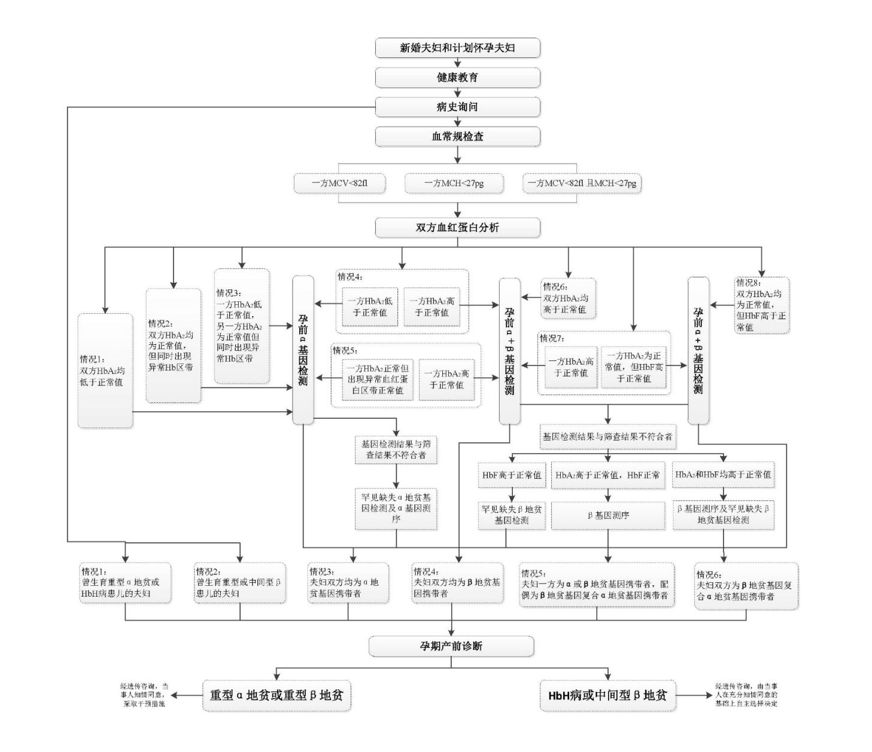

附件3-2

其他致死致残性单基因病产前诊断工作
流程图及病种目录（第一批）

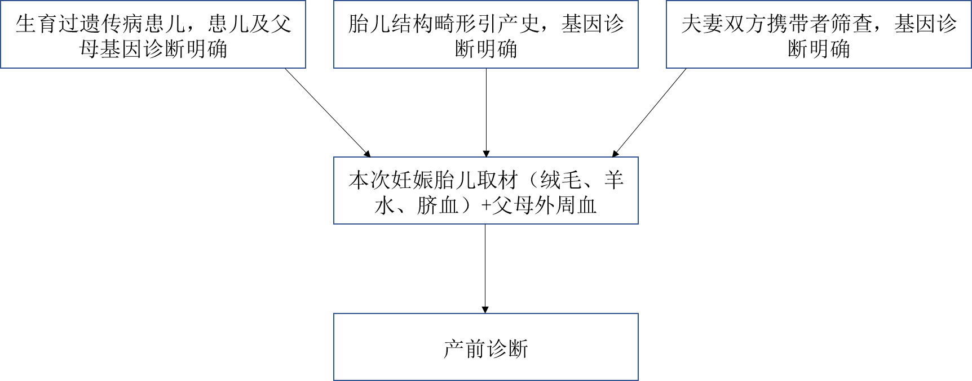
广东省出生缺陷防控项目产前诊断补助单基因病种目录
（第一批，12种）
病种（发病率） | 病种（发病率） | 病种（发病率） | 病种（发病率）
21-羟化酶缺乏症（1/10000） | 白化病（1/18000） | 高苯丙氨酸血症（1/10397） | Duchenne/Becker型肌营养不良（1/3853）
血友病（2.73/100000） | 脊髓性肌萎缩症（1/6000） | 甲基丙二酸血症（1/28000） | 瓜氨酸血症（1/9200）
非综合征性耳聋（8/10000） | 原发性肉碱缺乏症（3.1/10万） | 视网膜色素变性（1/3784） | 视网膜母细胞瘤（1/15000）

备注：病种选取标准：依据国家卫健委发布的《罕见病诊疗指南（2018年版）》,选取121种疾病中中国人群患病率或发病率高于1/50000、基因诊断位点明确且可以进行产前诊断的疾病。患病率为一范围的取高值。
附件3-3

唐氏综合征及其他严重致死致残性染色体
异常防控工作流程图

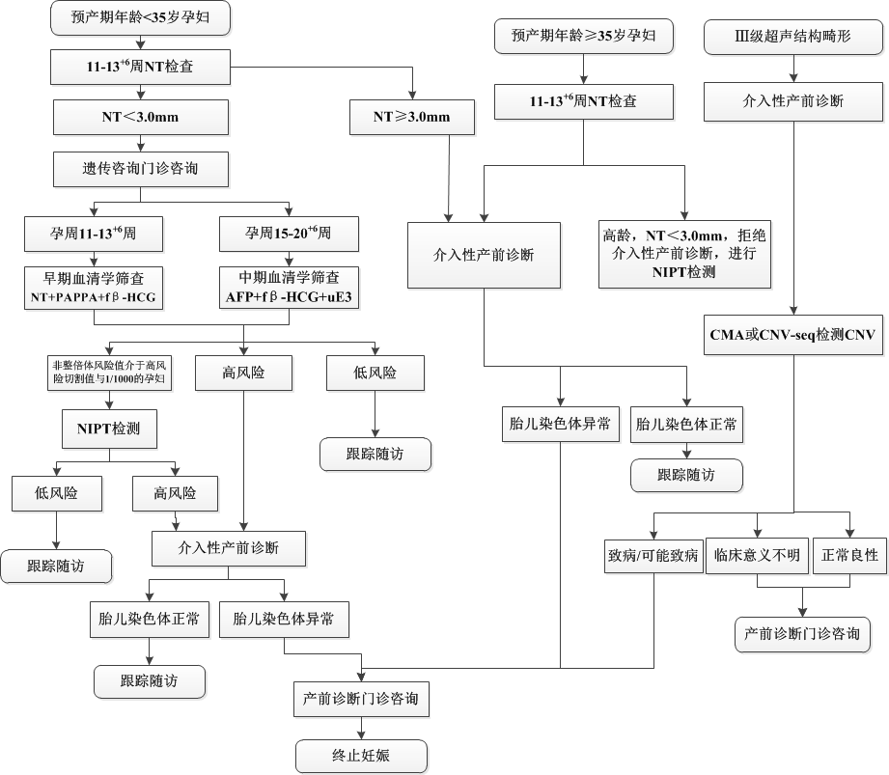
附件3-4

严重致死致残性结构畸形防控工作流程图
附件3-5
新生儿遗传代谢性疾病筛查工作流程图
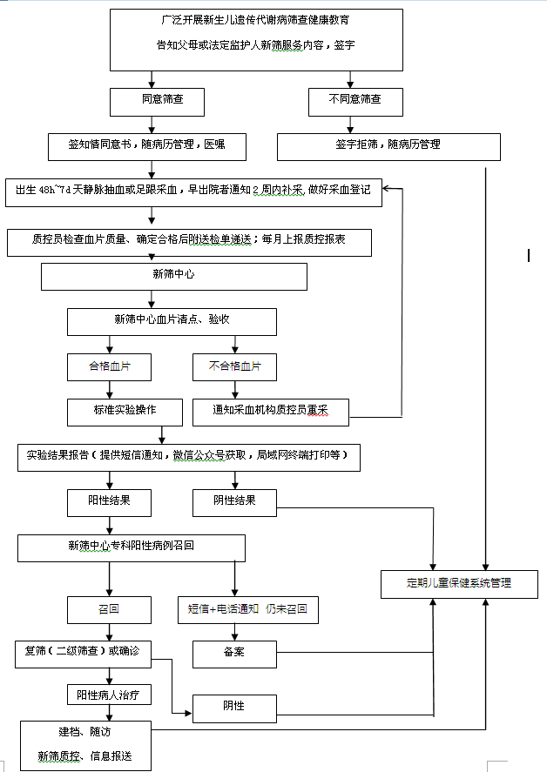
附件3-6

新生儿听力筛查工作流程图

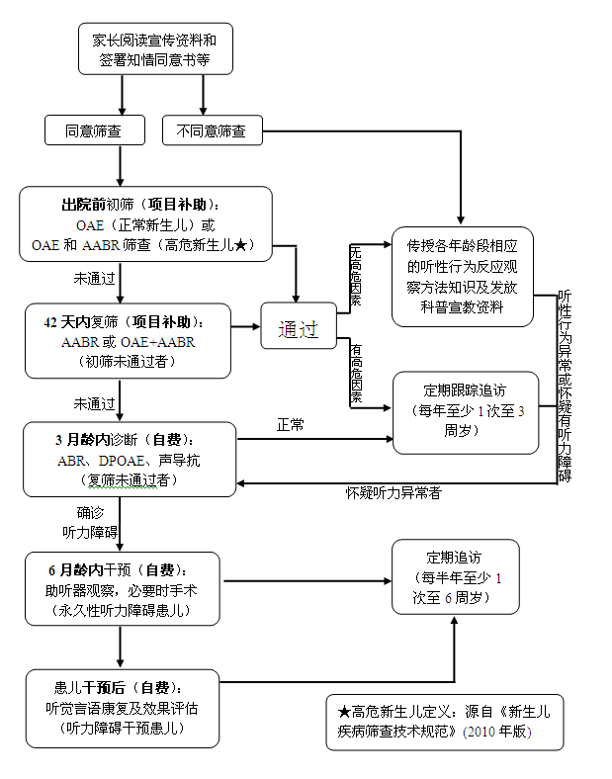
附件3-7

早产儿视网膜病变诊查工作流程图

附件4
江门市出生缺陷综合防控项目
经费结算流程
江门市卫生健康局及各市（区）卫生健康局每年根据目标人群数（附件2）进行经费预拨（620元/例胎；214元/例）
新筛（遗传代谢四项）部分：省、市、县级经费预拨至江门市新筛中心（107元/例）
产筛、产前诊断及新筛（听力、视网膜筛查）部分：省、市经费预拨至各市（区）卫生健康局
月度经费结算
各定点服务机构结合上一月院内实际发生数与市系统补助清单数，完成《江门市出生缺陷防控及地贫防控项目经费使用情况月报表》上报，其中市直定点服务机构根据服务对象常住地罗列各市（区）服务人群补助清单及补助金额情况，完成《江门市市直医疗单位出生缺陷防控及地贫防控项目经费使用情况月报表》。
（每月12日前）
各市（区）妇幼保健机构通过市系统导出各定点服务机构（包括市直定点服务机构）补助清单数，根据清单数完成及以上2个报表的县级审核。
（每月14日前）
各定点服务机构（包括市直定点服务机构）根据县级审核反馈进行补助清单补录或修改工作，各市（区）妇幼保健机构再次审核。
（每月15日前）
江门市妇幼保健院通过系统导出各定点服务机构（包括市直定点服务机构）补助清单数，根据清单数完成以上2个报表的市级审核。
（每月18日前）

各定点服务机构（包括市直定点服务机构）根据市级审核反馈进行补助清单修改或补录工作，江门市妇幼保健院再次审核。
（每月19日前）

各市（区）妇幼保健机构将上一月辖区《江门市出生缺陷防控及地贫防控项目经费使用情况月报表》、《江门市市直医疗单位出生缺陷防控及地贫防控项目经费使用情况月报表》、《江门市出生缺陷防控项目经费使用情况月度汇总表》（附件6）盖章交至各市（区）卫生健康局，并由各市（区）卫生健康局审核无误后完成机构间结算，同时盖章确认交至江门市卫生健康局。
（每月21日前）

机构间经费结算
①新筛（遗传代谢四项）部分：（季度结算模式）
各市（区）卫生健康局按经费分担原则：台开恩地区（县级20%），非台开恩地区（县级80%）的比例，每季度根据经费月度汇总表合计例数，于每季度第一个月15日前与新筛中心进行经费结算。采血费用：由新筛中心于每季度第一个月15日前根据各市（区）、市直医疗单位的筛查例数，按12元/例拨款至各市（区）及市直医疗单位，再由各市（区）完成辖区内各医疗机构的采血费用结算。
②产筛、产前诊断及新筛（听力、视网膜筛查）部分：（月度结算模式）
各市（区）卫生健康局按经费分担原则：台开恩（省级60%，市级20%，县级20%），非台开恩地区（市级20%，县级80%），根据每月《江门市出生缺陷防控及地贫防控项目经费使用情况月报表》、《江门市市直医疗单位出生缺陷防控及地贫防控项目经费使用情况月报表》，各市（区）卫生健康局按照辖区各定点服务机构的各筛查项目完成例数及市直定点服务机构按常住地归属后的各筛查项目完成例数，与各定点服务机构进行经费结算。（每月30日前完成上个月经费结算）

各项目经费结算模式、经费分担原则及金额详见附件5
附件5
江门市出生缺陷综合防控项目
经费结算分配表
目标疾病 | 筛查 | 项目 | 结算模式 | 结算金额 | 结算金额分配（元）  （台、开、恩） |  |  | 结算金额分配（元）（蓬江、江海、新会、鹤山、市直）
 |  |  |  |  | 省（60%） | 市（20%） | 县（20%） | 市（20%） | 县（80%）
一、产前筛查
1、地中海贫血 | 初筛 | 血常规（MCV、MCH）  （孕前） | / | / | / | / | / | / | /
1、地中海贫血 | 复筛 | 地贫血红蛋白分析 | 月度 | 38.1 | 22.90 | 7.60 | 7.60 | 7.62 | 30.48
1、地中海贫血 | 复筛 | 地贫基因检测（致病突变缺失及罕见α、β测序） | 月度 | 517 | 310.20 | 103.40 | 103.40 | 103.40 | 413.60
2、唐氏综合征及其他致死致残性染色体异常 | 初筛 | 孕早期（11-13+6周）血清学（β-HCG+ PAPP） | 月度 | 117 | 70.20 | 23.40 | 23.40 | 23.40 | 93.60
2、唐氏综合征及其他致死致残性染色体异常 | 初筛 | 孕中期（15-20周）血清学（β-HCG+AFP+uE3） | 月度 | 132.7 | 79.60 | 26.55 | 26.55 | 26.55 | 106.15
2、唐氏综合征及其他致死致残性染色体异常 | 复筛 | 孕妇外周血游离DNA产前筛查（NIPT） | 月度 | 600 | 360.00 | 120.00 | 120.00 | 120.00 | 480.00
3、严重致死致残性结构畸形 | 初筛 | 孕早期（11-13+6周）超声检查（含NT） | 月度 | 159.3 | 95.60 | 31.85 | 31.85 | 31.85 | 127.45
3、严重致死致残性结构畸形 | 初筛 | II 级产前超声检查 | 月度 | 159.3 | 95.60 | 31.85 | 31.85 | 31.85 | 127.45
二、产前诊断
1、地中海贫血 | 基因诊断 | 绒毛/羊水/脐血地贫产前诊断 | 月度 | 1850 | 1110.00 | 370.00 | 370.00 | 370.00 | 1480.00
2、其他严重致死致残单基因疾病（新增） | 基因诊断 | 绒毛/羊水/脐血其他严重致死致残单基因疾病的基因诊断（具体方法见干预病种技术规范） | 月度 | 1850 | 1110.00 | 370.00 | 370.00 | 370.00 | 1480.00
3、唐氏综合征及其他致死致残性染色体异常 | 基因诊断（三选一） | 绒毛/羊水/脐血染色体核型分析 | 月度 | 1850 | 1110.00 | 370.00 | 370.00 | 370.00 | 1480.00
3、唐氏综合征及其他致死致残性染色体异常 | 基因诊断（三选一） | 绒毛/羊水/脐血染色体微阵列分析（CMA） | 月度 | 1850 | 1110.00 | 370.00 | 370.00 | 370.00 | 1480.00
3、唐氏综合征及其他致死致残性染色体异常 | 基因诊断（三选一） | 绒毛/羊水/脐血基因组拷贝数变异测分析 （CNV-seq） | 月度 | 1850 | 1110.00 | 370.00 | 370.00 | 370.00 | 1480.00
4、严重致死致残性结构畸形 | 基因诊断（三选一） | 绒毛/羊水/脐血染色体核型分析 | 月度 | 1850 | 1110.00 | 370.00 | 370.00 | 370.00 | 1480.00
4、严重致死致残性结构畸形 | 基因诊断（三选一） | 绒毛/羊水/脐血染色体微阵列分析（CMA） | 月度 | 1850 | 1110.00 | 370.00 | 370.00 | 370.00 | 1480.00
4、严重致死致残性结构畸形 | 基因诊断（三选一） | 绒毛/羊水/脐血基因组拷贝数变异测序（CNV-seq） | 月度 | 1850 | 1110.00 | 370.00 | 370.00 | 370.00 | 1480.00
4、严重致死致残性结构畸形 | 超声诊断 | III级产前超声检查 | 月度 | 390 | 234.00 | 78.00 | 78.00 | 78.00 | 312.00
4、严重致死致残性结构畸形 | 超声诊断 | 先天性心脏病的胎儿心脏彩超检查（胎儿超声心动图检查） | 月度 | 360 | 216.00 | 72.00 | 72.00 | 72.00 | 288.00
三、新生儿疾病筛查
1.新生儿遗传代谢病筛查四项 | 初筛 | 血清促甲状腺激素测定（化学发光法）、苯丙氨酸测定（PKU）定量、葡萄糖6-磷酸脱氢酶荧光斑点试验、17α羟孕酮测定（化学发光法） | 季度 | 101.9 | 61.10 | 20.40 | 20.40 | 20.40 | 81.50
2、先天性甲状腺功能减低症 | 复筛 | 甲状腺功能三项（TSH,FT3,FT4,） | 季度 | 114.8 | 68.90 | 22.95 | 22.95 | 22.95 | 91.85
3、苯丙酮尿症 | 复筛 | 串联质谱法 | 季度 | 217.6 | 130.60 | 43.50 | 43.50 | 43.50 | 174.10
4、G6PD缺乏症 | 复筛 | 比值法 | 季度 | 8.3 | 5.00 | 1.65 | 1.65 | 1.65 | 6.65
5、先天性肾上腺皮质增生症（新增） | 复筛 | 17α羟孕酮，皮质醇，睾酮，雄烯二酮，脱氢表雄酮 | 季度 | 96.8 | 58.10 | 19.35 | 19.35 | 19.35 | 77.45
6、新生儿听力筛查 | 初筛 | 耳声发射检查 | 季度 | 75.8 | 45.50 | 15.15 | 15.15 | 15.15 | 60.65
6、新生儿听力筛查 | 复筛 | 耳声发射检查OAE+自动听性脑干反应AABR | 季度 | 269.6 | 161.80 | 53.90 | 53.90 | 53.90 | 215.70
7、早产儿视网膜病变（新增） | 初筛 | 新生儿视网膜筛查 | 季度 | 290.7 | 174.40 | 58.15 | 58.15 | 58.15 | 232.55
7、早产儿视网膜病变（新增） | 复筛 | 视网膜病变复筛/诊断 | 季度 | 290.7 | 174.40 | 58.15 | 58.15 | 58.15 | 232.55

附件6
江门市新生儿遗传代谢病筛查工作指引

为加强我市新生儿疾病筛查工作，规范新生儿遗传代谢病筛查中心管理，提高新生儿遗传代谢病筛查质量，落实《广东省卫生健康委关于新生儿疾病筛查的管理办法》（粤卫规〔2019〕1号）等有关规定，制订本工作指引。
一、机构指定。广东省妇幼保健院为省级新生儿遗传代谢病筛查中心，江门市妇幼保健院经广东省卫生健康委组织专家现场评估合格后指定为市级新生儿遗传代谢病筛查中心（以下简称新筛中心），承担我市新生儿遗传代谢病筛查实验室检测等相关工作。
二、中心设置。新筛中心应是临床和实验室组建的一个完整的、独立运营的专科，由临床医师、实验室技术人员、资料收集人员、阳性召回人员等组成，临床工作人员与实验室人员紧密协作，形成整个新筛网络PDCA管理循环。
三、人员要求
1.血片采集人员：（1）具有与医学相关的中专以上学历，从事医学临床工作2年以上。（2）接受过市级及以上新生儿遗传代谢病筛查相关知识和技能的培训并取得合格证书。
2.实验室检测技术人员：(1) 实验室负责人：与医学相关专业本科及以上学历，高级职称，从事新生儿遗传代谢病筛查工作5年以上，掌握新生儿遗传代谢病筛查网络运作和管理。（2）实验室技术人员：大专及以上学历，从事检验工作2年以上，具有技师以上技术职称，接受过省级及以上卫生健康行政部门组织的新生儿遗传代谢病筛查相关知识和技能培训并取得合格证书。
3.召回和诊治人员要求：（1）承担召回的人员应当具有与医学相关的中专以上学历，从事医疗保健工作2年以上。（2）从事新生儿遗传代谢病筛查诊治的人员必须取得执业医师资格，并具有中级以上儿科临床专业技术职称。（3）从事新生儿遗传代谢病筛查诊治的相关人员应当参加省级及以上遗传代谢病、内分泌等专业及新生儿遗传代谢性疾病筛查相关知识和技能培训并取得合格证书。
四、筛查程序
新筛中心要严格按照《新生儿疾病筛查技术规范（2010版）》规定的宣传教育、签署知情同意（包括政府免费和自费项目）、血片采集与运送、实验室检测技术、召回、治疗、随访、数据统计分析及上报等进行，保证新筛工作质量。
五、筛查项目管理
1.免费新生儿遗传代谢病筛查病种包括先天性甲状腺功能减低症、苯丙酮尿症、G6PD缺乏症、新生儿先天性肾上腺皮质增生症新生儿遗传代谢病四种。
市新筛中心已开展地中海贫血疾病筛查、遗传性耳聋基因筛查、46种遗传代谢病串联质谱筛查，并报省卫生健康委备案。
2.新生儿遗传代谢病筛查项目必须在指定的新筛中心检测，新筛中心不具备条件开展的可与具备开展项目资质的中心或机构合作开展筛查项目，合作须报当地卫生健康行政部门备案，并由当地新筛中心统一管理，包括标本接收、转送、检测报告发放、阳性召回、治疗、追踪随访等工作，保证新筛质量。严禁采血机构在采血后擅自检测或直接送第三方检测。
3.医疗机构未经省卫生健康委指定、擅自开展新生儿遗传代谢病筛查实验室检测的，按照《医疗机构管理条例》第四十七条的规定予以处罚。
六、培训与质控
1.市新筛中心负责所辖区域每年不少于一次的新生儿疾病筛查人员培训和技术指导，包括新筛知识宣传、血片采集与运送、疾病诊断与阳性患儿管理、信息填报等内容。
2.定期对所辖区域的助产构机和采血机构进行质量检查，发现问题及时整改，保证工作质量。
3.定期召开质量控制会议，同时按照国家卫生健康委临床检验中心室间质量评价的管理要求，分析和总结16项新筛质量控制指标，并定期上报数据，加强筛查实验室质量管理，提供同质化的新筛服务。
七、信息化建设
1.新筛中心应建立新生儿疾病筛查信息系统，实现智能化管理。软件包括但不限于标本基本信息录入和查询、标本采集与转运节点监控、实验结果分析与查询、治疗和随访管理、室内质量与16项新筛质量指标分析等功能，充分利用信息化管理，提高新生儿疾病筛查的整体管理水平。
2.促进市新生儿疾病筛查信息系统与市妇幼卫生信息系统对接，实现信息共享，避免患者基本资料和检测结果重复录入，减少信息录入错误和遗漏。
八、评估考核
1.新筛信息系统管理率达100%，新生儿疾病筛查率≥98%，确诊病例治疗率≥80%。
2.市新筛中心接受省新筛中心的质量监督管理。
3.市卫生健康局将适时组织对市新生儿疾病筛查工作进行督导检查，通报工作进展。

